Разница редакций WS2012 Datacenter и Standard – лицензирование и количество поддерживаемой памяти и процессоров, функции одинаковые.

WS устанавливается в одном из двух вариантах:
- server core
Режим, в котором устанавливается минимально необходимый набор функций, который требуется windows Server.
Не устанавливаются графические компоненты.
Не устанавливаются сервисы, которые требуют графики.
Не устанавливаются дополнительные сетевые сервисы, которые обычно не нужны.
Т.е. это минимальный рабочий windows Server.
Режим полезен тем, что на ненужные компоненты не тратятся ресурсы, и на такой сервер резко сокращается площадь атаки – он более безопасный.
Режим может быть преобразован в графическую версию.
В современном WS GUI – это роль, которую можно удалить или добавить.
При установке данной версии ей можно управлять через командную строку PowerShell, либо при помощи скрипта sconfig.cmd, который умеет делать базовые вещи.

После установки WS можно дополнительно нарастить её функциональность. Базовая установка – она функциональна минимальна, на ней включены базовые минимальные сервисы для работы сервера. Делается это с помощью ролей и компонентов.

Разница между компонентами и ролями:
Роль - это цельная совокупность компонентов, которые решают какую-то определённую большую задачу. Например, контроллер домена active directory, чтобы он заработал, нужно много компонентов, например dns-сервер и др.
Компонент – это программный модуль, расширяющий возможности сервера, но обычно не заметные клиентам. Они обычно не предоставляют услугу непосредственно клиентам в сети.

Установка WS возможна с:
- флешка
- диск
- установка по сети

Первое окно установки:
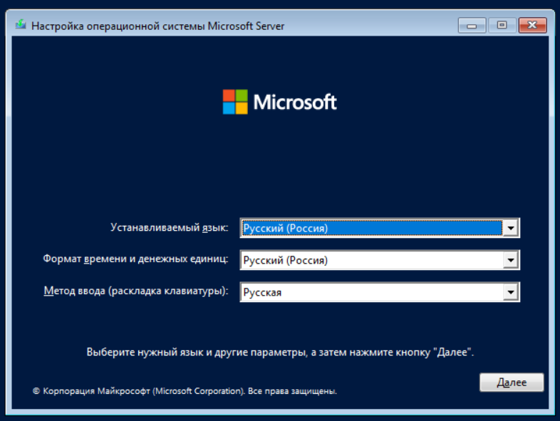
Метод ввода в дальнейшем заменить везде очень сложно – это известный баг, на серваке луче ставить по умолчанию английскую раскладку, а добавочную делать русскую.
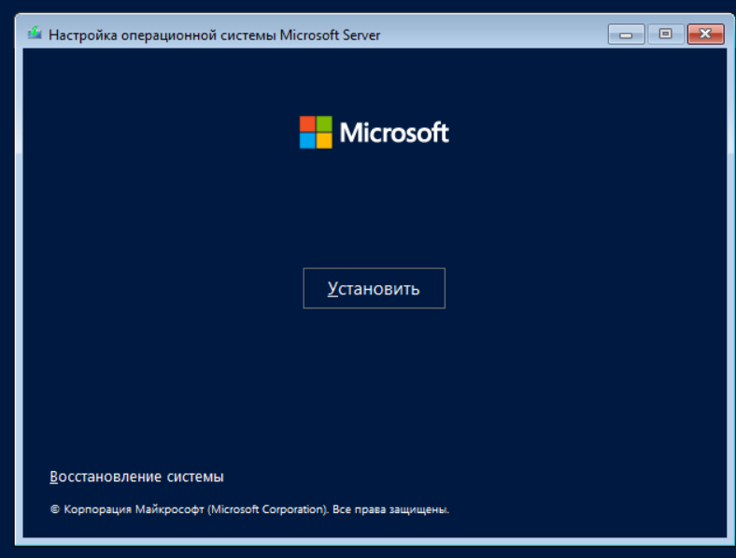
Если тут нажать shift+f10 то откроется cmd. Сервер можно установить не только на физический диск, но и на VHD (Virtual Hard Disk) — это формат файла, имитирующий физический жесткий диск (HDD или SSD), который используется для хранения данных, операционных систем и файлов внутри одного файла-образа. Т.е. можно получить доступ к жесткому диску через disc part (утилиту Windows для работы с дисками через командную строку) и создать новый раздел, который будет смотреть внутрь VHD файла. Все это можно сделать через эту командную строку.
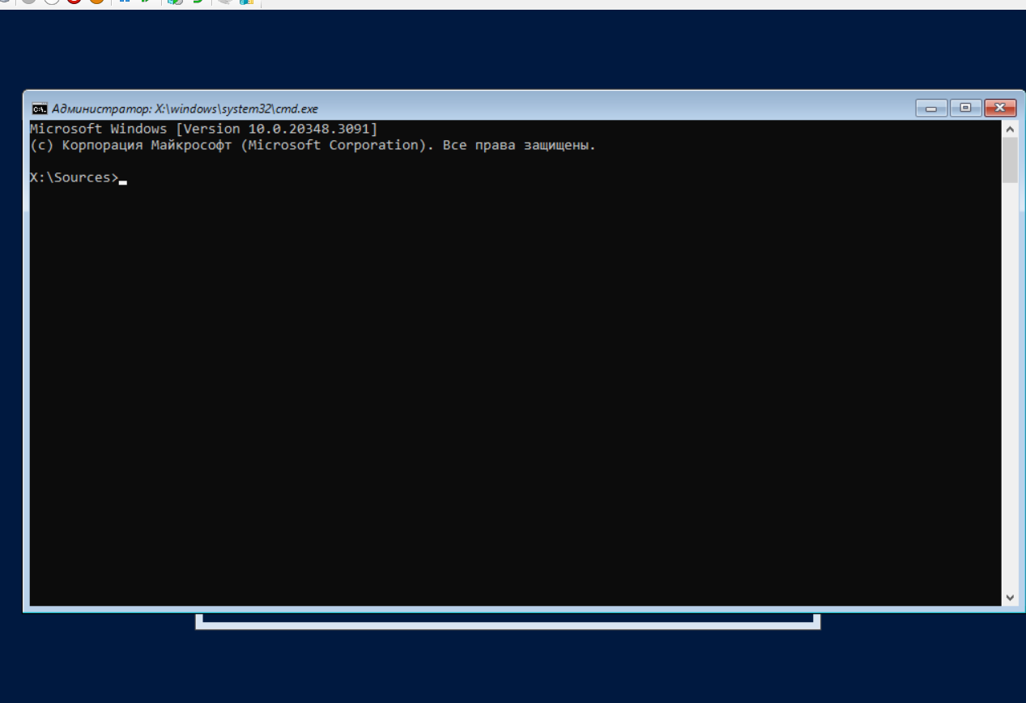

Тип установки:
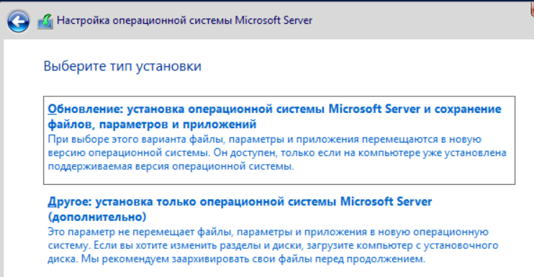
Обновление – сохранит настройки с предыдущей ОС. Не рекомендуется, т.к. сохраняются все баги и косяки из прошлой редакции, вся вирусня тоже перейдет, могут быть проблемы несовместимости с софтом. Обновление доступно только, если предыдущая ОС совместима с нынешней – должны совпадать языки ОС, приблизительно должна совпадать редакция (например, если ставится standard, то предыдущая должна быть standard или enterprise), должен совпадать канал лицензирования, разрядность.
Другое – полная установка с нуля.

Бэд блоки никуда не пропадают после переустановки винды – что это значит?

Файл подкачки (pagefile.sys) — это скрытый системный файл на диске, работающий как «виртуальная оперативная память». Комп к нему обращается как будто это оперативная память. Есть физическая память, она разбита на страницы. Те страницы, которые не используются будут попадать в этот файл, а те, которые используются будут жить в оперативке. При обращении к памяти, которая сейчас в оперативке не присутствует, система автоматически считывает её с диска и помещает её в физическую оперативку.

Если выбрать установку с нуля, то далее будет окно с предложением разметки диска. Самый хороший вариант – это стереть все разделы, которые есть, и поставить сервер на новый раздел.
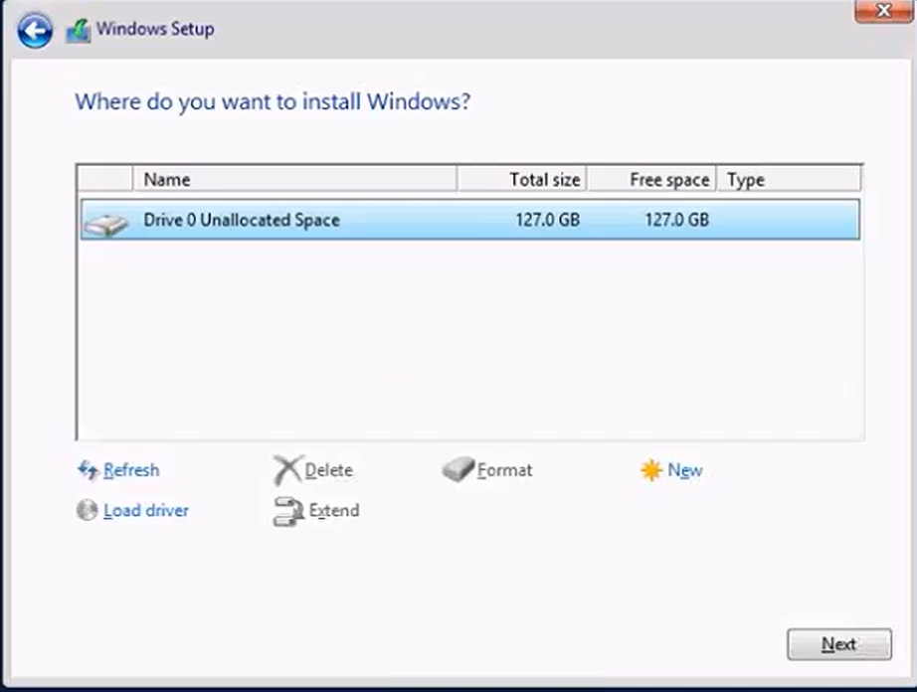
1. Если сервер ставится на раздел, который будет на каком-то хитром носителе располагаться, допустим на рэйд-контроллере, то может понадобится загрузка драйвера – load driver. Она позволяет в пред установочной среде найти устройства, которые не видны по умолчанию. Это полезно, если в списке выше не предлагается ничего, куда бы можно было установить сервер – это намек на то, что нужен драйвер.
2. Если есть несколько носителей, необходимо понимать куда именно хотим поставить. Обычная рекомендация – для повышения отказоустойчивости ставить сервер на носитель с зеркалированием, т.е. который физически состоит из 2х дисков, и данные пишутся одновременно на оба диска, и читаются с обоих дисков.
3. Extend – если есть раздел, который уже создан – либо только что, либо он уже был, то можно изменить ему размер – увеличить или уменьшить.
4. Когда мы говорим использовать всё неразмеченное место, оно используется не всё – маленький кусочек отъедается под служебную разметку – не ссать – это нормально.
5. Format – форматирование диска, форматирование раздела. Его не обязательно использовать. Если указать в качестве назначения неформатированный раздел, система сама его быстро форматнёт. Единственное, зачем имеет смысл использовать форматирование – это убедиться, что носитель вообще везде читается, т.е. что нет критичных жутких областей с бэд-блоками, где половина носителя не читается, т.к. она уже умерла. В случае с быстрым форматированием – это необязательно проверит всю поверхность диска, а Format – он вроде как проверяет всю поверхность диска.

Установка завершена.

Помимо установки самой серверной ОС, нужно будет настроить роли. Сам голый сервер не очень интересный. Роли можно установить с нуля, или мигрировать существующие с других серверов.

После установки нужно настроить сервер для работы – например, дать доступ к сети, присоединить сервер к домену, активировать его. Это нужно сделать до того, как выпускать в сервер пользователей.

Для настройки сервера используется инструмент – сервер-менеджер.
1. Имя компа – задаётся автоматически.
2. После установки машина не присоединяется к домену. По умолчанию remote desktop отключен, файрволл включен.
3. IP-адрес присвоен по DHCP.
4. Обновления выключены – windows update не настроен.

Поэтому требуется:
- переименовать машину
- присоединить её к домену
- включить обновления
- включить удалённый рабочий стол
И т.д.

Windows Firewall.
По умолчанию сервер находится в сети, которая не позволяет подключаться к серверу снаружи. Т.е. сервер будет пытаться получить IP-адрес автоматически, но при этом он будет отбрасывать все подключения, которые будут приходить снаружи.
Недалёкие администраторы просто отключают файрволл, т.к. лень настраивать все настройки. Это неправильно. Windows Firewall позволяет защититься от многих атак. Она отслеживает что происходит в сети, и отбивает подключения на те порты, которые мы в явном виде не разрешили. Отключать файрволл плохо, т.к. этим самым сознательно снижается уровень защиты. Хорошо, когда файрволл работает, потому что этим сознательно повышается уровень защиты. Нужно научиться работать с файрволлом – он на самом деле очень простой.

Remote desktop.
Если нужно подключаться к серверу по удаленному рабочему столу, нужно включить remote desktop, чтобы не приходилось каждый раз бежать в серверную комнату, где холодно и неудобно. Не забыть, что для этого нужно будет прописать настройки в Windows Firewall.

Ethernet.
Настройка IP. По умолчанию IPv6 включён. Если не знать, как он работает – то лучше выключить, т.к. в нём есть некоторые особенности, которые, если не знать, как работать – резко снижают безопасность. А именно IPv6 отличается сквозной связанностью, т.е. любые 2 устройства, у которых есть IPv6 могут смотреть друг на друга. Не существует ната. Если в IPv4 мы получаем адрес 192.168.0.1 – мы знаем, что это адрес частный, и публичный кто-то снаружи на этот адрес не подключится. Любые 2 устройства просто могут друг другу кидать трафик. Это не страшно, если нет v6 маршрутизатора. Но в ws последних версий по умолчанию есть обходной механизм, который называется тереда – она ставит туннель до IPv4 адреса поддерживаемая самим Microsoft, и нам по умолчанию назначается IPv6. И его реально можно использовать для подключения к нашему удаленному серверу. Можно сколько угодно обнастраиваться нат и файрволлом на IPv4, но до тех пор, пока тоже самое не сделать для IPv6 сервер будет торчать голым наружу.

Обновления.
Нужно настроить обновления, т.к. ОС по умолчанию. 1:00

